5 | RITEM | UL 1-pouk na daljavo

Z razumevanjem preberi besedilo in naredi nalogo.

Oblike, ki jih rišemo, slikamo ali odtiskujemo na podlage, so lahko velike, majhne, geometrijske, svobodne, eno ali več barvne. Lahko jih razporejamo po velikosti in/ali barvi v različnih smereh: vodoravno, navpično, poševno, krožno, svobodno. Napravimo zaporedje oblik in ustvarimo poseben red, ki ga imenujemo RITEM.

Ritem je povezan z glasbo, plesom, v ritmu dihamo, naše srce bije v ritmu, v ritmu se menjavata dan in noč, dnevi v tedni, letni časi….Ritem opazimo na naših oblačilih, posodah, na strehah, rastlinah, ograjah, drevoredi, v ritmu sadimo solato na vrtu…..

Dopolni:
IZMENIČEN
RITEM

ENAKOMEREN

ENAKE OBLIKE, ENAKOMERNO IZMENJAVANJE, NANIZANE OBLIKE SE IZMENJAJE
PRESLEDKI MED OBLIKAMO ENAKI PONAVLJAJO, SPREMINJAJO BARVO,
DOLGOČASEN VELIKOST, PRESLEDKE
RAZGIBAN, ŽIVAHEN
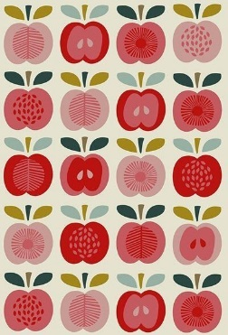

V ZVEZEK ŠE SAM/A NARIŠI VSAJ PET PRIMEROV ENAKOMERNEGA IN PET PRIMEROV IZMENIČNEGA RITMA.
Poseben primer ritma, o katerem govorimo, je pisava.
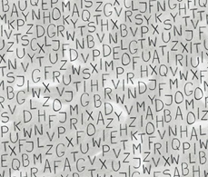 | 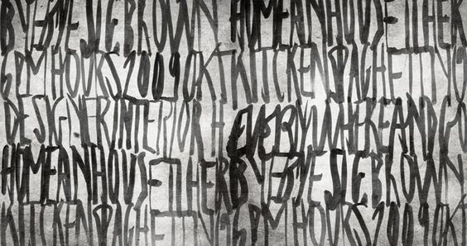
LIKOVNA NALOGA: S KOMBINACIJAMI RAZLIČNIH ČRK (REVIJE, ČASOPIS, LASTNA PISANA) SESTAVI KOMPOZICIJO NA MANJŠI LIST /A4. LAHKO NAREDIŠ DEKOLAŽ (DELALI SMO LANI).

